**FOURTH GRADE (4°) “PLACES IN THE CITY”**

**Asignatura:** Inglés **Curso:** cuarto

**Fecha:** semana 13 al 24 de Julio  **Docente:** Paula Sepúlveda Millán

**Nombre del Alumno:** ____________________________________

**I.- Objetivo de Aprendizaje:** OA2 Identifican expresiones.Identifican palabras y frases acerca de lugares en la ciudad. OA 6 Asocian palabras de vocabulario aprendido o palabras que conocen con una imagen. OA 7 Reconocen palabras y expresiones. OA 13 Siguen un modelo para escribir.

**II.- Contenido:** Traffic signs “señales del tránsito”

**III.- Objetivo de la clase**: identificar vocabulario temático asociando con imágenes y copiando frases siguiendo modelo enseñado por profesora

**IV.- Indicaciones generales:** leer atentamente las instrucciones,

* Cada una de los trabajos son evaluados en los plazos establecidos.

* Favor no olvidar poner nombre y apellido a sus tareas

* Pide ayuda a un adulto para realizar esta actividad

**V.- Actividad a desarrollar:** observa cada una de las señales de tránsito

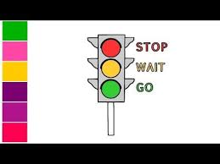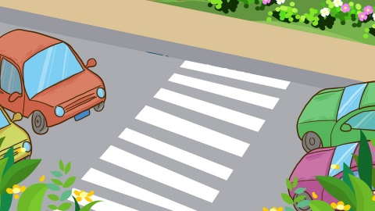

Traffic light (semáforo) (Cruce peatones)

Pedestrian crossing



stop sign Do not turn left Do not turn right

(disco pare) (no doblar izquierda) ( no doblar derecha)

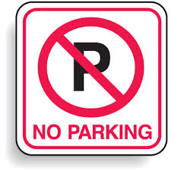

No parking sign do not enter

(no estacionar) (no entrar)

**Dibuja cada una de las señales de tránsito a continuación siguiendo el modelo**



Do no turn left

Traffic light

Stop sign

Do not turn right

No parking sign

Do not enter

Pedestrian crossing

**VI.-** **Retroalimentación:** en la presente clase aprendimos 7 señales de tránsito con sus respectivas imágenes

Do no turn left- Traffic light,_Stop sign -Do not turn right - No parking sign - Do not enter - Pedestrian crossing

**TICKET DE SALIDA**: ahora tú… si aprendiste el vocabulario en la presente clase dibuja y escribe en Inglés las siguientes señales del tránsito o Tráfico

**“No entrar” “semáforo”**

**VII.- Fecha de envío:** recepción y entrega de las guías los días miércoles 15 y 22 de Julio en el colegio



**VIII.- Cómo y/o donde enviar:** vía correo electrónico (capturar imagen en celular y /o escanear) a: [paula.sepulveda@colegio-reneschneider.cl](mailto:paula.sepulveda@colegio-reneschneider.cl) hasta el día 26 de Julio.